DISEÑO DE UNA BASE DE DATOS

LIBRERÍA EL MUNDO SOFÍA

**Valerie Michel Lasso Lizcano**

**T2**

**PEDRO FELIPE GÓMEZ BONILLA**

**CAMPUSLANDS  
INTRODUCCIÓN BASE DE DATOS**

**TIBÚ**

**2024**

Tabla Contenido

Introducción-------------------------------------------------3

Caso de Estudio----------------------------------------------4

Instalación General------------------------------------------5

Planificación------------------------------------------------5

Ejecución-----------------------------------------------5

Construcción del modelo conceptual-----------------5

Descripción----------------------------------------5

Entidades y atributos-------------------------5

Relaciones y Cardinalidades-------------------6

Gráfica---------------------------------------8

Construcción del modelo lógico---------------------8

Descripción----------------------------------------8

Entidades y atributos-------------------------8

Relaciones y Cardinalidades-------------------9

Gráfica--------------------------------------10

Normalización del modelo lógico------------------------10

Primera forma normal(1FN)-------------------------11

Descripción---------------------------------------11

Gráfica-------------------------------------------12

Segunda Forma Normal(2FN)-------------------------13

Descripción---------------------------------------13

Gráfica-------------------------------------------14

Tercera Forma Normal(3FN)-------------------------15

Descripción---------------------------------------16

Construcción del Modelo Físico--------------------18

Descripción---------------------------------------18

Gráfica-------------------------------------------19

Construcción de diagrama UML-------------------------------20

Descripción-------------------------------------------20

Grafica-----------------------------------------------21

Introducción

En este documento podrás encontrar una guía detallada del proceso de diseño de una base de datos para una librería. Su objetivo principal es gestionar el inventario, ventas y clientes.

Comenzaremos con el análisis de requerimientos dados por el cliente, se aplicará un caso de estudio donde procederemos a identificar las entidades principales, sus atributos y sus respectivas relaciones entre sí, de ahí desarrollamos un modelo conceptual descriptivo de la estructura de la librería.

Después de la construcción del modelo conceptual desarrollaremos el modelo lógico, donde obtendremos con más detalle la estructura de la base de datos. En este paso aplicaremos la Normalización, que parte desde de la primera forma(1FN), segunda forma (2FN) y termina en la tercera(3FN), ofreciendo una descripción de cada una de ellas para mejor comprensión.

A continuación, se hará la conversión del modelo lógico al físico, en donde obtendremos su implementación real de todo el proceso antes realizado, añadiendo el tipo de dato y la cantidad de caracteres de cada elemento. También implementaremos un diagrama UML para visualizar la estructura de la base de datos.

Caso de Estudio

La librería el mundo de Sofía nos ha pedido diseñar una base de datos que gestione el inventario, ventas y clientes.

Requerimientos dados:

Libros

* Un libro tiene un título, uno o mas autores, editorial, categoría, fecha de publicación, ISBN único, precio y cantidad en stock.
* Permitir buscar libros por título, autor, categoría o ISBN.

Autores

* Un autor tiene un nombre, fecha de nacimiento y nacionalidad.
* Un libro puede tener varios autores y un autor puede haber escrito varios libros.

Clientes

* Los clientes se registran con nombre, correo electrónico, teléfono y dirección.
* Un cliente puede realizar varios pedidos.

Pedidos

* Un pedido puede incluir múltiples libros, con cantidades específicas.
* Asociar cada pedido a un cliente y una fecha de compra.
* Gestionar el estado del pedido (pendiente, procesado, completado).

Transacciones

* Cada pedido genera una transacción con el método de pago (tarjeta de crédito, PayPal, etc.), el monto total y la fecha de la transacción

Relaciones y Restricciones

* Implementar relaciones entre libros y autores, entre clientes y pedidos, y entre pedidos y transacciones.
* Evitar registros duplicados de libros.
* La cantidad en stock de un libro debe actualizarse al realizar una compra.

Instalación General

El proceso de desarrollo de bases de datos para la librería el mundo de Sofía se encuentra en la plataforma de GitHub en una carpeta que contiene este documento.

Planificación

Ejecución: Después de analizar la información requerida por la librería el mundo de Sofía se comenzó la creación del modelo conceptual. Este modelo describe la estructura necesaria de la base de datos, dando una visualización de sus relaciones y entidades principales.

El modelo conceptual se identifica por sus formas y colores, a continuación, describiremos sus características visuales.

Entidad Atributo Relación

Entidades y Atributos:

**Cliente:**

1. *Identificador cliente*
2. *Nombre*
3. *Apellido*
4. *N°Documento*
5. *Teléfono*
6. *Correo Eléctronico*
7. *Dirección*

**Pedido:**

1. *Identificador Pedido*
2. *Identificador Libro*
3. *Estado*
4. *Fecha de Compra*

**Transacción**

1. *Identificador transacción*
2. *Fecha*
3. *Total*
4. *MétodoPago*

**Libro**

1. *Identificador libro*
2. *Cantidad Stock*
3. *Precio*
4. *Fecha de Publicación*
5. *Categoría*
6. *ISBN*

**Autores**

1. Identificador autores
2. Nombre
3. Apellido
4. Nacionalidad

Relación y Cardinalidades:

Autor – Libros

*Relación*: Un autor puede escribir muchos libros, un libro puede ser escrito por varios autores.

*Cardinalidad*: n:m

Pedido – Libros

*Relación*: Un pedido puede incluir varios libros, un libro puede ser solicitado en varios pedidos.

*Cardinalidad*: n:m

Cliente- Pedido

*Relación:* Un cliente puede hacer varios pedidos y un pedido es hecho por un cliente.

*Cardinalidad*: 1: n

Transacción - Pedido

*Relación*: Un pedido tiene una transacción y una transacción puede estar en varios pedidos.

*Cardinalidad*: 1:1

Gráfica

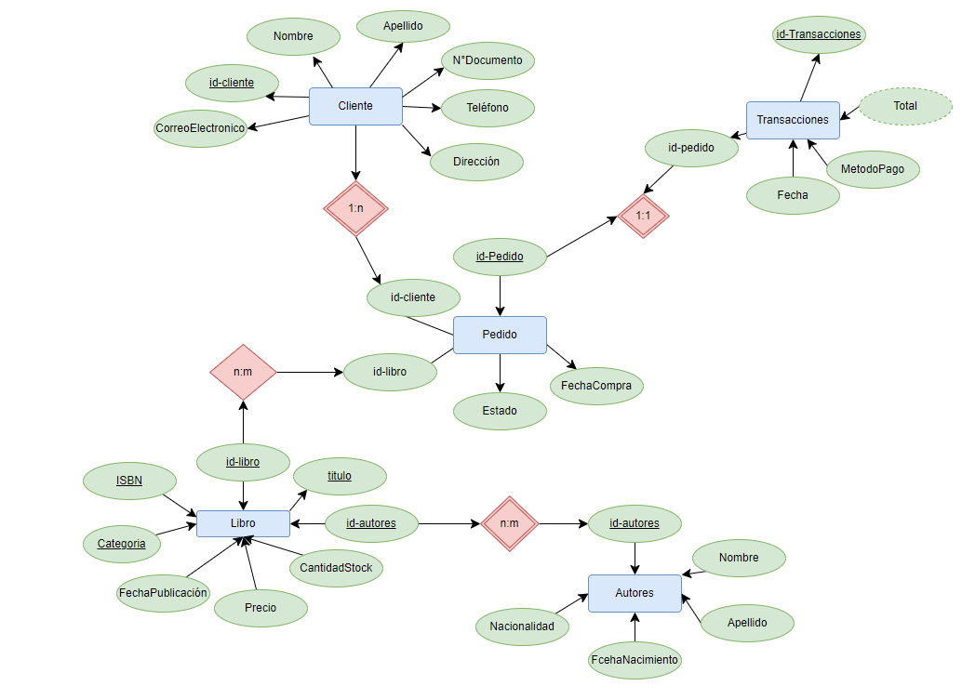

Construcción del modelo Lógico

La construcción del modelo lógico sigue la misma estructura del modelo conceptual. En este modelo se le añaden los tipos de datos como las números enteros, decimales, cadenas, llaves foráneas o llaves principales, y la cantidad de caracteres.

Entidades y Atributos

**Cliente:**

1. *Identificador cliente* **llave primaria**
2. *Nombre* **string (20)**
3. *Apellido* **string (20)**
4. *N°Documento* **INT (15)**
5. *Teléfono* **INT (30)**
6. *Correo Eléctronico* **string(40)**
7. *Dirección* **string(40)**

**Autores**

1. Identificador autores **llave Primaria**
2. Nombre **string (20)**
3. Apellido **string (20)**
4. Nacionalidad **string(20)**

**Pedido:**

1. *Identificador Pedido* **llave Primaria**

*115Identificador Cliente* **llave Foránea**

1. *Identificador Libro* **llave Foránea**
2. *Estado* **string(20)**
3. *Fecha de Compra* **string(15)**

**Transacción**

1. *Identificador transacción* **llave Primaria**
2. *Identificador Pedido* **llave foránea**
3. *Fecha* **string(15)**
4. *Total* **INT(40)**
5. *MetodoPago* **string(30)**

**Libro**

1. *Identificador libro* **llave Primaria**
2. *Identificador autores* **llave foránea**
3. *Cantidad Stock* **INT(5)**
4. *Precio* **INT(30)**
5. *Fecha de Publicación* **string(40)**
6. *Categoría* **string(40)**
7. *ISBN* ***INT(10)***

Relaciones y Cardinalidad:

Autor – Libros

*Relación*: Un autor puede escribir muchos libros, un libro puede ser escrito por varios autores.

*Cardinalidad*: n:m (muchos a muchos)



Pedido – Libros

*Relación*: Un pedido puede incluir varios libros, un libro puede ser solicitado en varios pedidos.

*Cardinalidad*: n:m (muchos a muchos)



Cliente- Pedido

*Relación:* Un cliente puede hacer varios pedidos y un pedido es hecho por un cliente.

*Cardinalidad*: 1: n (uno a muchos)



Transacción - Pedido

*Relación*: Un pedido tiene una transacción y una transacción puede estar en varios pedidos.

*Cardinalidad*: 1:1 (uno a uno)



Gráfica

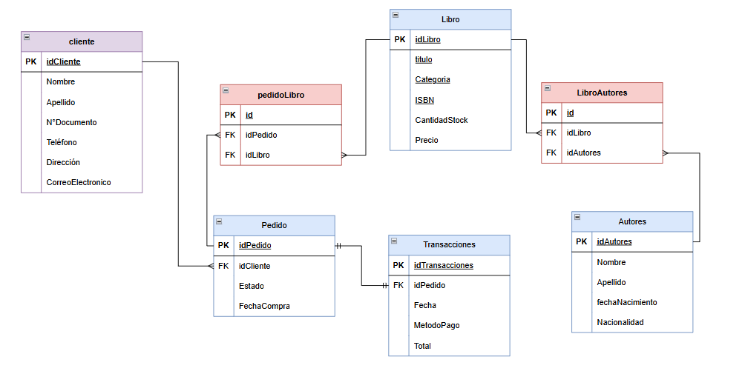

Normalización del modelo Lógico

Se realizó la normalización al modelo lógico con el fin de obtener mayor coherencia entre las tablas.

Primera forma Normal(1FN)

* Cada casilla debe tener un dato.
* Cada atributo debe contener valores atómicos.
* Cada fila de la misma tabla debe contener datos diferentes.

Descripción: La tabla se encuentra en la primera forma normal después de cumplir con los requerimientos antes mencionados. Esta formal nos ayuda con el orden y la coherencia, proporcionando identificadores únicos, valores únicos y no repetidos.

Cliente: se encuentra en 1FN, ya que cuenta con un identificador único y cada columna cuenta con valores únicos y no son repetitivos.

Autores: se encuentra en 1FN, ya que cuenta con un identificador único y cada columna cuenta con valores únicos y no son repetitivos.

Pedido: se encuentra en 1FN, ya que cuenta con un identificador único y cada columna cuenta con valores únicos y no son repetitivos.

Transacción: se encuentra en 1FN, ya que cuenta con un identificador único y cada columna cuenta con valores únicos y no son repetitivos.

Libro: se encuentra en 1FN, ya que cuenta con un identificador único y cada columna cuenta con valores únicos y no son repetitivos.

Gráfica

cliente

|  |  |  |  |  |  |  |
| --- | --- | --- | --- | --- | --- | --- |
| id-cliente | Nombre | Apellido | N°Documento | Teléfono | CorreoEléctronico | Dirección |
| 1 | María | Rojas | 234321 | 3112343456 | maria@gmail.com | calle 3-43 |

Pedido

|  |  |  |  |  |
| --- | --- | --- | --- | --- |
| id-Pedido | Id-cliente | id-libro | estado | fehaCompra |
| 1 | 1 | 1 | Completado | 12-12-2024 |
| 2 | 1 | 4 | Completado | 12-16-2024 |

Transacción

|  |  |  |  |  |
| --- | --- | --- | --- | --- |
| id-transacción | id-pedido | Fecha | total | MetodoPago |
| 1 | 1 | 12-12-2024 | *20000* | PayPal |

libros

|  |  |  |  |  |  |  |
| --- | --- | --- | --- | --- | --- | --- |
| *id-libro* | *id-autores* | *cantidadStock* | *Precio* | *fechaPublicación* | *categoría* | *ISBN* |
| *1* | *1* | *45* | *20000* | *02-13-2000* | *Terror* | *23234567* |

Autores

|  |  |  |  |  |
| --- | --- | --- | --- | --- |
| id-autores | nombre | Apellido | nacionalidad | fechaNacimiento |
| 1 | Lucia | Garcia | Colombiana | 01-01-1999 |

UNIÓN DE MUCHOS A MUCHOS

Pedido y libro

|  |  |  |
| --- | --- | --- |
| id-PedidoLibro | id-Pedido | id-Libro |
| 1 | 1 | 1 |

Libro y autores

|  |  |  |
| --- | --- | --- |
| id-LibroAutores | id-libro | id-autores |
| 1 | 1 | 1 |

Segunda forma Normal (2FN)

* Debe estar en F1
* La relación debe tener una clave principal de preferencia simple
* Cada atributo de la tabla debe depender del atributo clave.

Descripción: Para estar en la segunda forma normal debemos haber cumplido con los requerimientos antes mencionados. En este paso verificamos que los datos dependan de la llave primaria.

Cliente: se encuentra en 2FN, ya que cuenta con un identificador único (llave primaria) y cada columna depende de él.

Pedido: se encuentra en 2FN, ya que cuenta con un identificador único (llave primaria) y cada columna depende de él.

Autores: se encuentra en 2FN, ya que cuenta con un identificador único (llave primaria) y cada columna depende de él.

Transacción: se encuentra en 2FN, ya que cuenta con un identificador único (llave primaria) y cada columna depende de él.

Libro: se encuentra en 2FN, ya que cuenta con un identificador único (llave primaria) y cada columna depende de él.

Gráfica

cliente

|  |  |  |  |  |  |  |
| --- | --- | --- | --- | --- | --- | --- |
| id-cliente | Nombre | Apellido | N°Documento | Teléfono | CorreoEléctronico | Dirección |
| 1 | María | Rojas | 234321 | 3112343456 | maria@gmail.com | calle 3-43 |

Pedido

|  |  |  |  |  |
| --- | --- | --- | --- | --- |
| id-Pedido | Id-cliente | id-libro | estado | fehaCompra |
| 1 | 1 | 1 | Completado | 12-12-2024 |
| 2 | 1 | 4 | Completado | 12-16-2024 |

Transacción

|  |  |  |  |  |
| --- | --- | --- | --- | --- |
| id-transacción | id-pedido | Fecha | total | MetodoPago |
| 1 | 1 | 12-12-2024 | *20000* | PayPal |

libros

|  |  |  |  |  |  |  |
| --- | --- | --- | --- | --- | --- | --- |
| *id-libro* | *id-autores* | *cantidadStock* | *Precio* | *fechaPublicación* | *categoría* | *ISBN* |
| *1* | *1* | *45* | *20000* | *02-13-2000* | *Terror* | *23234567* |

Autores

|  |  |  |  |  |
| --- | --- | --- | --- | --- |
| id-autores | nombre | Apellido | nacionalidad | fechaNacimiento |
| 1 | Lucia | Garcia | Colombiana | 01-01-1999 |

UNIÓN DE MUCHOS A MUCHOS

Pedido y libro

|  |  |  |
| --- | --- | --- |
| id-PedidoLibro | id-Pedido | id-Libro |
| 1 | 1 | 1 |

Libro y autores

|  |  |  |
| --- | --- | --- |
| id-LibroAutores | id-libro | id-autores |
| 1 | 1 | 1 |

Tercera forma Normal (3FN)

* Debe estar en F2
* se eliminan los datos repetidos

Descripción: En esta tercera forma normal tendremos en cuenta todos los requerimientos antes mencionados y eliminaremos datos repetidos que puedan dañar o generar una sobrecarga de datos en la base de datos, para esto podremos crear una nueva columna.

Cliente: se encuentra en 3FN, ya que pasó por la segunda forma y no cuenta con datos repetidos.

Autores: se encuentra en 3FN, ya que pasó por la segunda forma y no cuenta con datos repetidos.

Pedidos: se encuentra en 3FN, ya que pasó por la segunda forma y no cuenta con datos repetidos.

Transacción: se encuentra en 3FN, ya que pasó por la segunda forma y no cuenta con datos repetidos.

Libro: se encuentra en 3FN, ya que pasó por la segunda forma y no cuenta con datos repetidos.

Gráfica

cliente

|  |  |  |  |  |  |  |
| --- | --- | --- | --- | --- | --- | --- |
| id-cliente | Nombre | Apellido | N°Documento | Teléfono | CorreoEléctronico | Dirección |
| 1 | María | Rojas | 234321 | 3112343456 | maria@gmail.com | calle 3-43 |

Pedido

|  |  |  |  |  |
| --- | --- | --- | --- | --- |
| id-Pedido | Id-cliente | id-libro | estado | fehaCompra |
| 1 | 1 | 1 | Completado | 12-12-2024 |
| 2 | 1 | 4 | Completado | 12-16-2024 |

Transacción

|  |  |  |  |  |
| --- | --- | --- | --- | --- |
| id-transacción | id-pedido | Fecha | total | MetodoPago |
| 1 | 1 | 12-12-2024 | *20000* | PayPal |

libros

|  |  |  |  |  |  |  |
| --- | --- | --- | --- | --- | --- | --- |
| *id-libro* | *id-autores* | *cantidadStock* | *Precio* | *fechaPublicación* | *categoría* | *ISBN* |
| *1* | *1* | *45* | *20000* | *02-13-2000* | *Terror* | *23234567* |

Autores

|  |  |  |  |  |
| --- | --- | --- | --- | --- |
| id-autores | nombre | Apellido | nacionalidad | fechaNacimiento |
| 1 | Lucia | Garcia | Colombiana | 01-01-1999 |

UNIÓN DE MUCHOS A MUCHOS

Pedido y libro

|  |  |  |
| --- | --- | --- |
| id-PedidoLibro | id-Pedido | id-Libro |
| 1 | 1 | 1 |

Libro y autores

|  |  |  |
| --- | --- | --- |
| id-LibroAutores | id-libro | id-autores |
| 1 | 1 | 1 |

Construcción del modelo físico

Este modelo se implementa después de haber creado el lógico. En esta parte de la estructura de datos pasaremos todo lo antes realizado a un lenguaje de sistema de gestión de datos MYSQL, donde podremos crear tablas a partir de las entidades con sus atributos e implementar la inserción de datos.

Descripción: En el sistema de gestión de datos creamos tablas, estas tablas representan las entidades, y las entidades contienen sus respectivos atributos organizados en columnas, a quienes se le ingresa el tipo de dato con la cantidad de caracteres si es necesario.

Tablas

* Código para crear la base de datos en MYSQL



* Código para crear las tablas en MYSQL



* Código para insertara datos en la tabla MYSQL



Ejemplo: Se insertaron los datos de la entidad autores siguiendo el orden de la tabla antes creada en MySQL

Tabla autores:

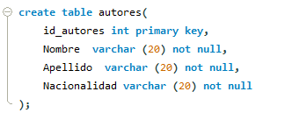

Inserción de datos en MYSQL:



* En estas imágenes se puede ver la creación de las tablas basadas en las entidades con sus respectivos atributos, tipo de datos y cantidad de caracteres.

Cliente:

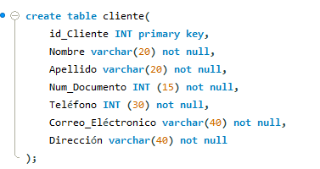

Autores:



Libro:

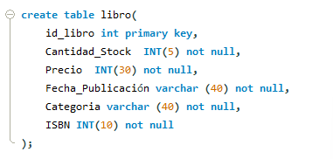

Libro-autores:

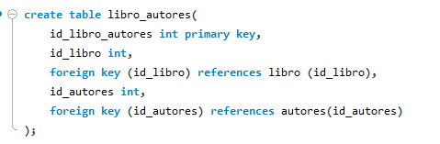

Pedido:

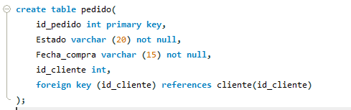

Pedido-libro:

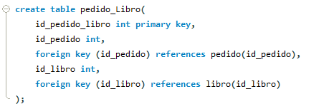

Transacción:

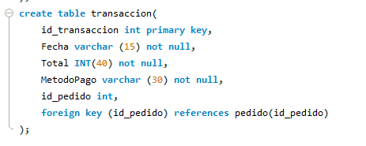

Construcción del diagrama UML

En la construcción del diagrama UML toma como referencia la normalización para entender mejor la estructura de la base de datos. Este diagrama nos ayudará a visualizar y entender de una mejor manera su construcción e implementación de los requerimientos dados por la librería el mundo de Sofía.

Descripción: El diagrama UML ha sido diseñado con el objetivo de representar detalladamente la estructura de cada tabla y sus relaciones. En este diagrama se puede visualizar el nombre de la tabla, sus atributos con su tipo de dato y el limitante de caracteres. Los tipos de datos mas usados en este proceso son: primary key(llave primaria), foreing key(llave foránea), varchar(cadena) y int(números enteros).

